19.3.02 – Attuazione cooperazione
PROGETTO DI COOPERAZIONE “PAESAGGI DA VIVERE” – TUTELA E VALORIZZAZIONE DEI PAESAGGI DELL’EMILIA-ROMAGNA
Allegato 2 - MANIFESTAZIONE DI INTERESSE PER LA CANDIDATURA DI LUOGHI/AREE/BENI

Ente: _____________________________________________________________________________
Rappresentate Legale: (nome)_______________________________(cognome) _______________
Referente del progetto: (nome)_______________________________(cognome) _______________
e-mail _______________________________
tel _______________________________
PEC _______________________________
NOME DEL LUOGO - TITOLO DELL’IDEA PROGETTUALE
________________________________________________________________________________
________________________________________________________________________________
DESCRIZIONE DEI LUOGHI, DELL’IDEA PROGETTUALE PER LA VALORIZZAZIONE DEL PAESAGGIO
Descrizione dei luoghi, del contesto paesaggistico e degli allestimenti che si vorrebbero inserire tra quelli rappresentati nell’action plan e ulteriori, descrizione del tipo di paesaggio o del fenomeno che si intende valorizzare e promuovere;
________________________________________________________________________________
________________________________________________________________________________
________________________________________________________________________________
________________________________________________________________________________
________________________________________________________________________________
________________________________________________________________________________
rappresentazione fotografica dei luoghi (sarebbe gradita la fornitura di foto-inserimenti esplicativi della collocazione degli allestimenti ipotizzata), richieste “almeno” 3 immagini rappresentative
foto 1
foto 2
foto 3
a) Localizzazione dell’intervento: (indicare Fogli e mappali per i comuni parzialmente inclusi)
Comune: ______________________________________________________
Foglio/i: ______________
Mappale/i: _______________
b) Paesaggio identitario di riferimento
□ intervento di valorizzazione di luoghi/elementi propri del paesaggio identitario “Il paesaggio medievale dei massi erratici della Valmarecchia”
□ intervento di valorizzazione di luoghi/elementi propri del paesaggio identitario “Il paesaggio delle terre malatestiane della Valconca”
c) Titolarità dei beni e/o delle aree oggetto degli interventi
N.B. I proponenti dovranno essere titolati alla realizzazione degli interventi, proprietari o titolari di altri diritti reali sul bene/area oggetto dell’intervento o, nel caso in cui il richiedente sia diverso dal proprietario, la titolarità alla realizzazione degli interventi dovrà essere dimostrata tramite convenzione/contratto o concessione o altro atto di durata almeno pari al vincolo di destinazione di cui all’art. 10 della L.R. 15/2021. Si precisa altresì che in caso di contratto di comodato gratuito, lo stesso dovrà risultare debitamente registrato.
□ Proprietà
□ Convenzione (indicare la scadenza: _________________)
□ Concessione (indicare la scadenza: _________________)
□ Altro _______________________________________ (indicare la scadenza: ________________)

Per la valutazione delle Priorità della manifestazione di interesse si richiede di specificare i seguenti punti:
Criterio di valutazione | Specifiche sulla descrizione del criterio | Descrizione
Valenza paesaggistica del luogo e del contesto | Descriverne l’unicità paesaggistica, l’impatto, il valore del fenomeno o del messaggio divulgativo rappresentabile con la sua lettura
Attinenza del luogo ai “Paesaggi identitari” individuati nell’action plan * | Descriverne l’attinenza ai paesaggi identitari individuati
Valenza ulteriore (naturalistica, storico-cultuale) del luogo | Descrivere l’unicità, l’impatto e il contributo che l’aspetto non propriamente paesaggistico può comunque dare alla parte divulgativa
Raggiungibilità del luogo | Indicare la sua raggiungibilità | con mezzi pubblici (entro 500 metri)  in auto (entro 500 metri)  solo a piedi
Accessibilità a diversamente abili (in carrozzina) | Indicare la sua accessibilità a persone diversamente abili in carrozzina | accessibile  accessibile solo se accompagnati  non accessibile
Allestimenti inseribili |  | Inserimento di soli “allestimenti minimi”  Inserimento di contenuti multimediali - Quali: …………………………………..  Inserimento di elementi wayfinding - Quali: …………………………………..  Inserimento elementi utili per fruizione con carrozzine e/o per ipovedenti -  Quali: …………………………………..  Inserimento di colonnine e-bike  inserimento di ulteriori elementi eventualmente proposti nella candidatura -  Quali: …………………………………………………………
Idea progettuale | --------------------------------------------------- | ----------------------------------------------------------
Pre-esistenza di elementi di interesse, che rendono il luogo già altamente frequentato, garantendo così una maggiore visibilità del progetto di valorizzazione del paesaggio | Descrivere l’entità della odierna frequentazione del luogo e la motivazione della odierna frequentazione, più o meno in linea con gli obiettivi del progetto
* la minore attinenza di un luogo ad uno dei due “Paesaggi identitari” individuati nell’action plan viene altamente considerata, potendo generare una differenza di 9 punti con un luogo molto attinente, tuttavia non viene considerata elemento esclusivo in quanto l’insieme del contesto, della raggiungibilità, dell’accessibilità e una buona idea progettuale, potrebbero generare comunque candidature meritevoli di interesse.

Il proponente in caso di selezione del luogo candidato, con la presente, si impegna a concedere al GAL il titolo ad intervenire e la disponibilità dell’area/beni predisposti per la durata del vincolo (5 anni);
si impegna inoltre nei confronti del GAL alla manutenzione dei luoghi oggetto di intervento e delle attrezzature che saranno poste in essere, così come a svolgere in sinergia con il GAL attività divulgative e promozionali sul progetto, per tutta la durata del vincolo.

La/il sottoscritta/o _______________________________
_____________________________________
(data e firma)

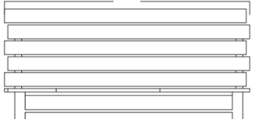

ABACO DEGLI INTERVENTI/ALLESTIMENTI (ESTRATTO PAGINA 57 DELL’ACTION PLAN a cui si rimanda per i dettagli di ognuno degli arredi) 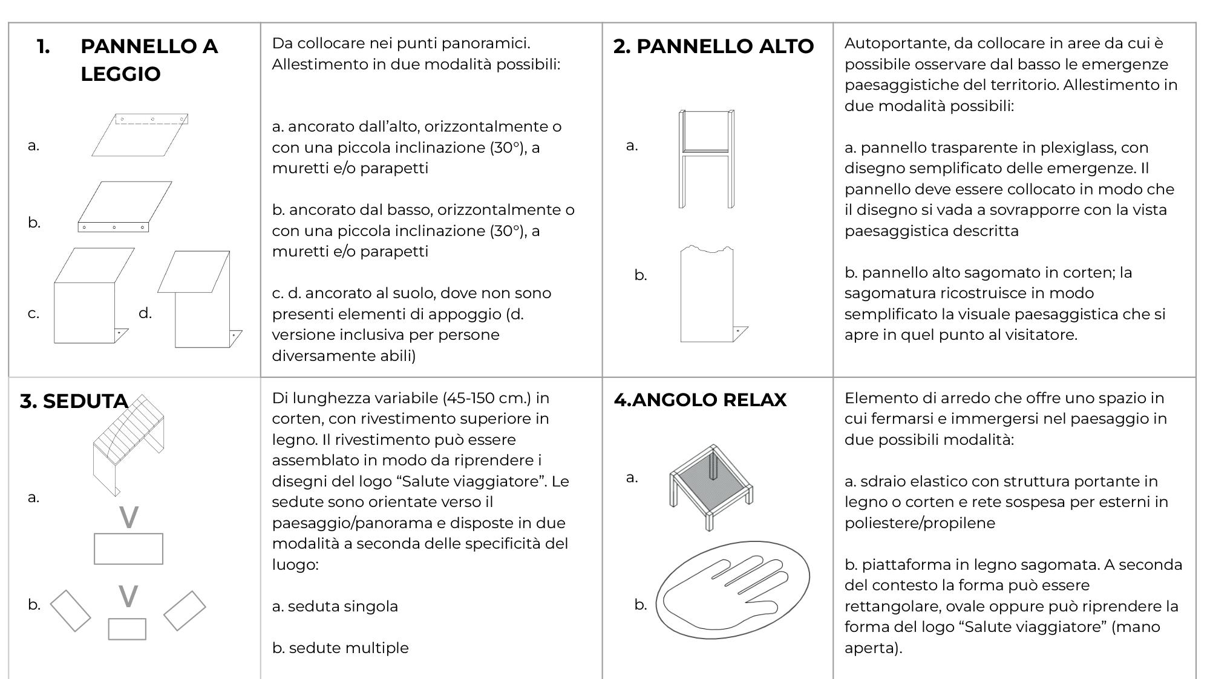
Seduta grande legno grezzo
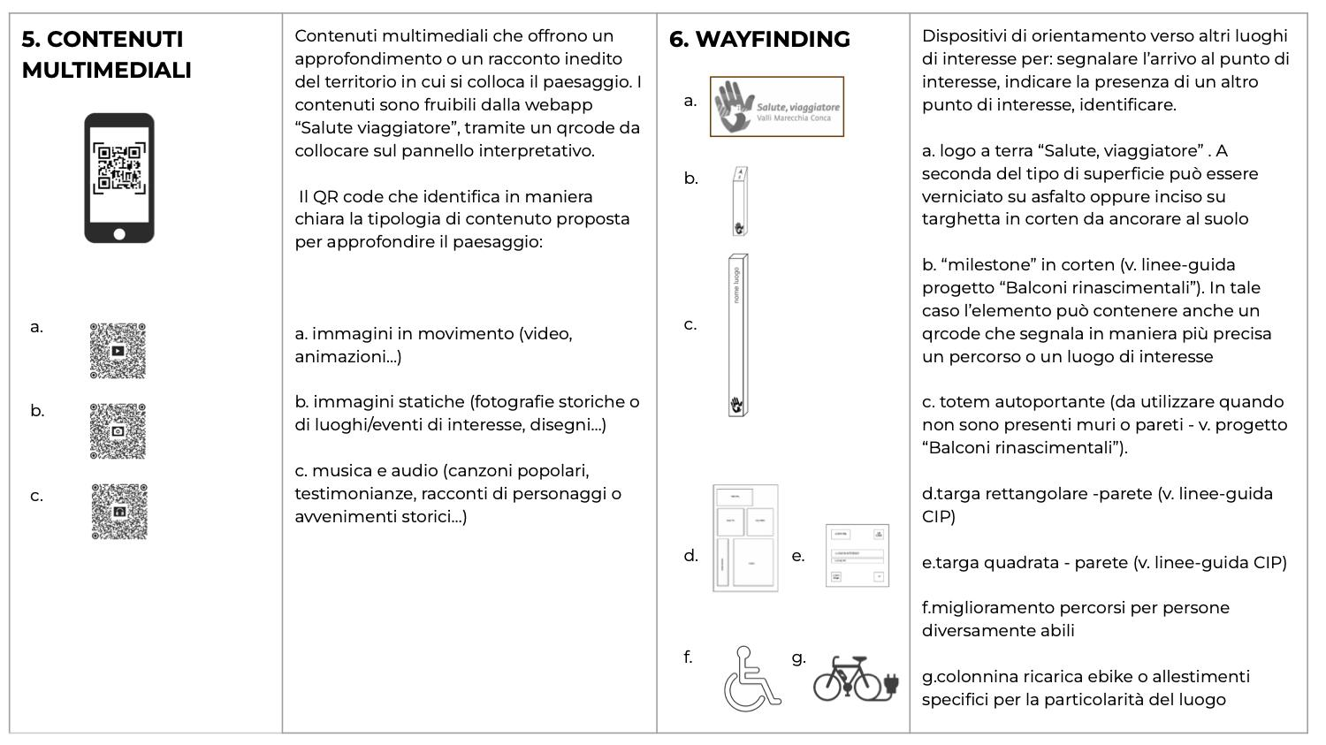

ALLEGATO 3 - INFORMATIVA PRIVACY FORNITORI A NORMA DELL’ART. 13 DEL RGDP PER I DATI RACCOLTI DIRETTAMENTE PRESSO L’INTERESSATO
Gentile fornitore,
Il Regolamento Europeo in materia di protezione dei dati personali (RGDP) agli artt. 13, paragrafo 1, impone l’obbligo di informare il fornitore, in caso di raccolta diretta dei suoi dati, sugli elementi fondamentali del trattamento, specificandoli al paragrafo 1, lettera a/f.
La scrivente impresa vi adempie compiutamente informandoLa che:
 | 1-A) titolare del trattamento è GAL Valli Marecchia e Conca SOC. CONS A R.L., sita in Novafeltria (RN), ViaG. Mazzini 54  Tel. 0541 1788204 E-mail: gal@vallimarecchiaeconca.it - Posta elettronica certificata pec@pec.vallimarecchiaeconca.it
 | 1-B) dati di contatto per richieste in merito alla privacy EMAIL: dpo@vallimarecchiaeconca.it
 | 1-C) I dati sono raccolti direttamente presso l’interessato o da pubblici registri, elenchi, atti o documenti conoscibili da chiunque, nei limiti e nei modi stabiliti dalle norme sulla loro conoscibilità per le seguenti finalità: esecuzione di obblighi derivanti da un contratto o da un rapporto precontrattuale, adempimento di obblighi di legge, gestione amministrativa dei clienti/fornitori, gestione del contenzioso, invio di materiale pubblicitario, attività promozionali e compimento di ricerche di mercato, la cui base giuridica si fonda: su suo consenso espresso per una o più specifiche finalità; su esigenza contrattuale o precontrattuale; su obbligo legale al quale la scrivente è soggetta.
 | 1-D) I destinatari o le eventuali categorie di destinatari sono: ente poste o altre società di recapito della corrispondenza; istituti di credito e intermediari finanziari; studi legali, professionisti e società di servizi; imprese di assicurazione; società di manutenzione/riparazione delle apparecchiature informatiche; enti pubblici ai fini di legge, certificatori, regolamento e normativa comunitaria; società specializzate nell’archiviazione elettronica sostitutiva, ad altri soggetti da voi delegati.  I dati potranno essere portati a conoscenza soltanto dei dipendenti e dei collaboratori, incaricati dal titolare del loro trattamento, nonché delle strutture, in qualità di “responsabili”, che svolgono, per conto del titolare stesso, compiti tecnici e di supporto (servizi legali, manutenzione e/o riparazione di apparecchiature informatiche, ecc..).
 | 1-E) I dati non saranno trasferiti fuori dal territorio UE o ad una organizzazione internazionale.
 | 2-A) Il periodo di conservazione dei dati personali contenuti nelle banche dati è il seguente:  - Proposte commerciali (dati di persone fisiche, alcuni dati riferiti a società di persone, dati di persone giuridiche relativi ai loro dipendenti collaboratori, soggetti terzi loro riconducibili), 3 -5 anni o più in base alle regole dei programmi europei gestiti da GAL Valli Marecchia e Conca qualora il suo contratto sia riferito all’attuazione di azioni comprese nei piani di azione locale ovvero in progetti riferiti all’attuazione di programmi finanziati con fondi pubblici;  - trattamenti precontrattuali/contrattuali 5 anni o più per le motivazioni espresse sopra;  - finalità di Marketing, promozionali, invio di materiale pubblicitario, Marketing diretto, 3 anni;  - altri trattamenti, nel rispetto degli obblighi civilistici e con riferimento alla normativa che regola l’utilizzo di fondi pubblici
 | 2-B) La si informa dell’esistenza del suo diritto di chiederci l’accesso ai suoi dati personali, di rettifica, di cancellazione degli stessi, di limitazione del trattamento dei dati che la riguardano, di opporsi al loro trattamento, alla portabilità dei dati.
 | 2-C) Dal momento che il trattamento ha anche base giuridica sul consenso da lei prestato (art. 6, paragrafo 1) Le è riconosciuto il diritto di revocare il suo consenso in qualsiasi momento senza pregiudicare la liceità del trattamento basata sul consenso prestato prima della revoca.
 | 2-D) Le è riconosciuto il diritto di proporre reclamo a un’autorità di controllo.
 | 2-E) Il conferimento dei suoi dati è talora: obbligatorio in base a legge, regolamento, normativa comunitaria; in questi casi il suo rifiuto a trattarli comporterà la nostra impossibilità a proseguire il rapporto contrattuale; facoltativo ai fini di compimento di ricerche di mercato, invio di materiale pubblicitario, svolgimento di attività promozionale, pertanto il suo eventuale rifiuto di comunicare i dati comporterà l’impossibilità di compiere ricerche di mercato; inviare materiale pubblicitario; svolgere attività promozionali.

Io sottoscritta/o ___________________________________,
Per presa visione _____________________________________
(data e firma)

Ai sensi del Regolamento Europeo in materia di protezione dei dati personali (RGDP), dichiaro che in modo libero, specifico, informato e inequivocabile esprimo il mio
□ consenso □ mancato consenso
al trattamento e comunicazione di particolari categorie di dati oggi indicati all’art. 9, paragrafo 2, lettera a come previsto nel punto 1-c)-a).

_____________________________________
(data e firma)

